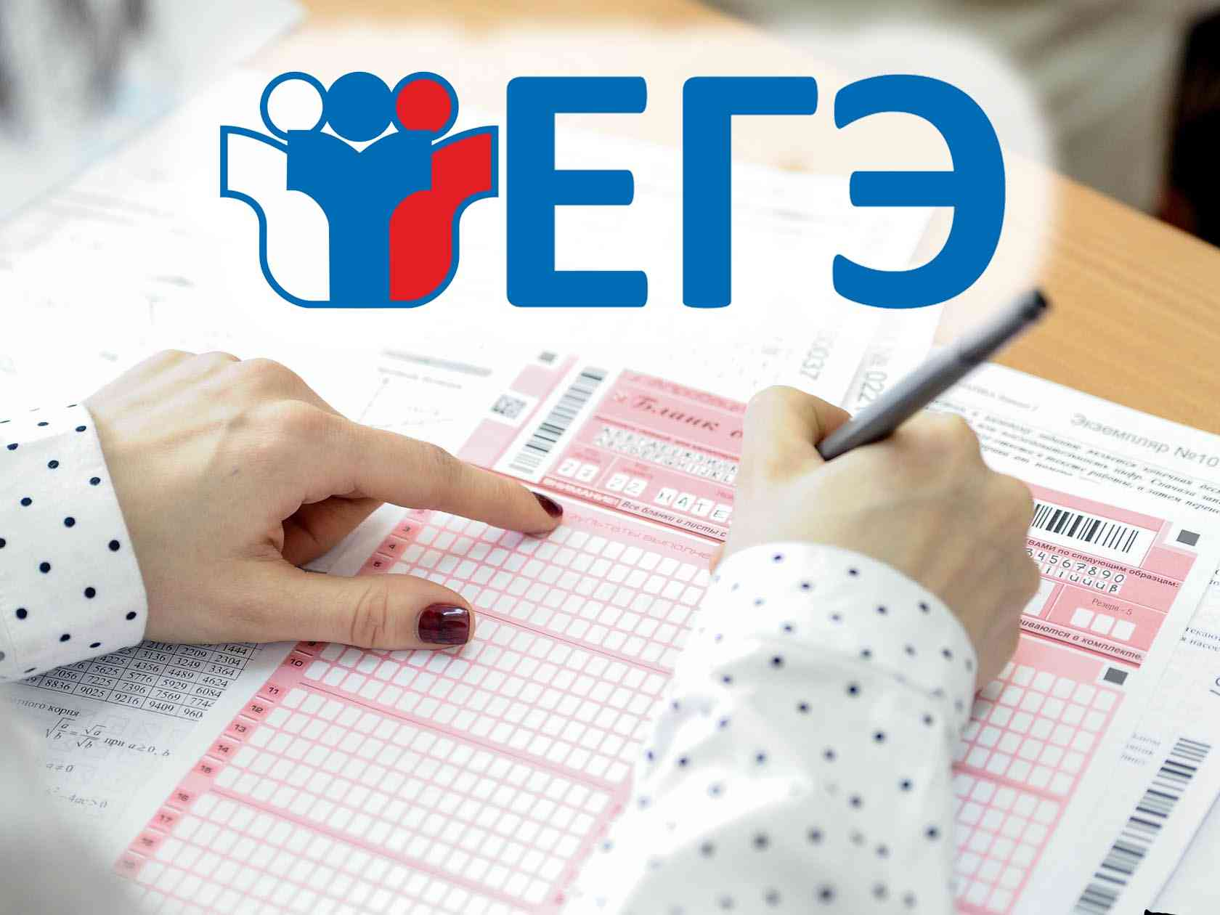

Дополнительные баллы к ЕГЭ: новая возможность

Университет 2035 запустил цифровой конкурс портфолио.
Как отмечает Евгения Матвеева – эксперт Среднерусского института управления – филиала РАНХиГС – у школьников, увлекающихся высокими технологиями и искусственным интеллектом, появилась возможность заработать дополнительные баллы ЕГЭ. Цифровой конкурс портфолио запустил Университет 2035. Участники, которые продемонстрируют наибольшие достижения в области искусственного интеллекта, получат преференции при поступлении в вузы. Об этом сообщил координатор по работе с технологическими компаниями проекта «Искусственный интеллект» университета Александр Каплевский. Он добавил, что бонусы смогут получить не только школьники, но и студенты первых курсов. Их они смогут использовать при поступлении в магистратуру.
В рамках федерального проекта «Искусственный интеллект» Университет 2035 планирует обучить более 100 тысяч школьников. «Мы будем реализовывать два направления. И особо хочу подчеркнуть то, что первое направление – это предакселерация команд школьников и студентов. То есть мы понимаем, что готовить людей нужно, начиная со школы. Некоторые делают это еще в детском саду. Поэтому в этом году мы будем готовить 7,4 тысяч школьников, образующих 740 команд. А до конца 2024 года эта цифра возрастёт до 100 тысяч школьников и 5 тысяч команд», – рассказал Каплевский. Он подчеркнул, что эти школьники станут «спецназом» в сфере искусственного интеллекта. Уже в ближайшие годы они смогут создавать реальные продукты в командах технологических команд.
Напомним, что дополнительные баллы ЕГЭ за индивидуальные достижения – это более высокие шансы поступить в вуз. Они начисляются за аттестат с отличием, золотой значок ГТО, волонтёрскую деятельность, успешно написанное сочинение, достижения в спорте, профессиональный экзамен в предпрофессиональных классах, результаты «Диктанта победы» и другие достижения. Отметим, что вузы имеют право сами вводить критерии получения дополнительных баллов за индивидуальные достижения. Чтобы узнать, сколько баллов и за что может вам дать тот или иной вуз, нужно внимательно изучить правила приема.
Ранее стало известно, что в Минобрнауки хотят изменить порядок предоставления льгот при поступлении в вузы. В частности, дополнительные баллы ЕГЭ хотят начислять за наличие любого знака ГТО. Напомним, что согласно действующим правилам, баллы начисляются только обладателям золотого знака отличия «Готов к труду и обороне».

